附件3

国有资产管理系统（设备）使用说明

1. 登录系统

使用学院资产管理员账号。登录福建师范大学实验室与设备管理处网站—国有资产管理系统（设备）。

二、填写修改贵重仪器信息

点击贵重仪器—填写修改贵重仪器信息—点击操作菜单栏齿轮下的修改按键—完善红框内信息—点击保存。

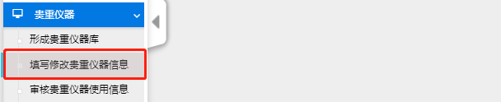

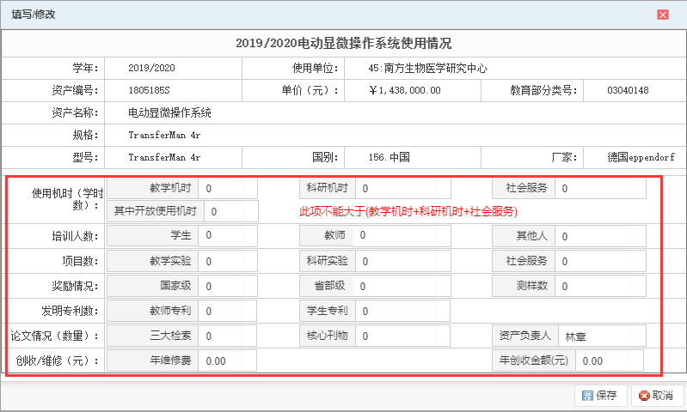

三、审核贵重仪器使用信息

点击贵重仪器—审核贵重仪器使用信息—批量审核。

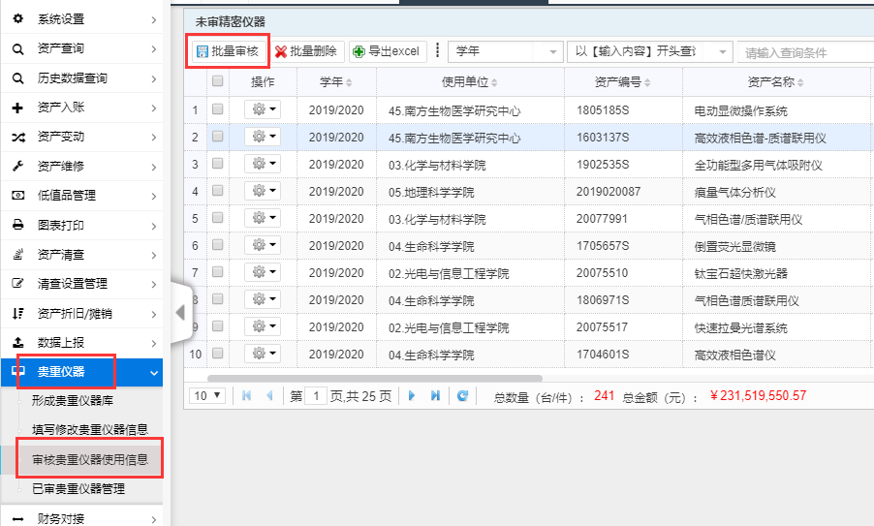

四、导出表格

审核完毕后，点击导出excel，导出的文件命名为《XX学院贵重仪器设备表》。

